- Календарный план уроков в дистанционной форме
№ п/п | Класс | Дата урока по календарному плану | Тема урока | Дата и время онлайн консультации | Д/З
1 | 8-А | 03.12 | Топливо (нефть, уголь и метан). Загрязнение воздуха, способы его предотвращения | 03.12.25  8-30 – 8-55 | https://lesson.edu.ru/lesson/fba565eb-ccfc-4cb3-ab51-77f8760a792b  конспектировать файл, просмотреть видеоурок
2 | 8-Г | 03.12 | Топливо (нефть, уголь и метан). Загрязнение воздуха, способы его предотвращения | 03.12.25  9-40 – 10-05 | https://lesson.edu.ru/lesson/fba565eb-ccfc-4cb3-ab51-77f8760a792b  конспектировать файл, просмотреть видеоурок
… | 8-Б | 03.12 | Топливо (нефть, уголь и метан). Загрязнение воздуха, способы его предотвращения | 03.12.25  10-20 – 10-45 | https://lesson.edu.ru/lesson/fba565eb-ccfc-4cb3-ab51-77f8760a792b  конспектировать файл, просмотреть видеоурок

Почтовый адрес: liya.seit@mail.ru
Записать число. Классная работа. Выполнить конспект

Ход урока

Организовывается выполнение заданий учащимися. При затруднении в решении задач вспомните алгоритм из урока «Тепловой эффект химических реакций».

Ссылка на видеоролик: https://lesson.edu.ru/lesson/fba565eb-ccfc-4cb3-ab51-77f8760a792b
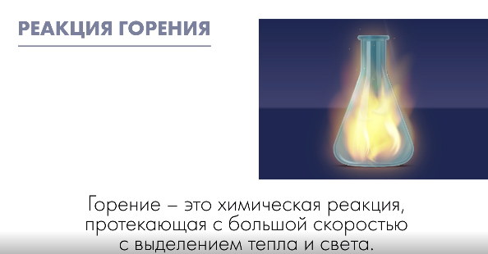

Мы знаем, что энергия которая выделяется в ходе реакции не исчезает. Она аккумулируется в веществах, которые образуются. Если энергия выделяется больше, чем было затрачено, то энергия выходит в виде тепла. Пример: Реакция горения

Горение приносит человеку не только пользу, но и пожар. Какие необходимы условия для горения?
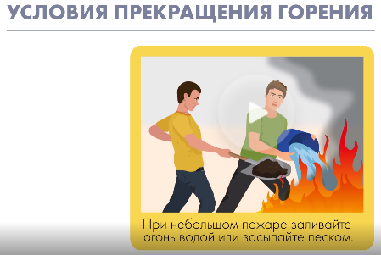
Возникновение горения происходит при наличии горючего вещества; газ, бензин и вещества окислителя, которым является и кислород. Для возгорания смеси необходим источник зажигания. Им может быть искра, пламя. Вспомните почему кислород является окислителем?
Для прекращения огня следует перекрыть доступ кислорода. Для этого можно засыпать место воспламенения песком или землей, накрыть плотной тканью, создать огнетушителем пену.

Подумайте, как можно потушить горящую одежду на человеке? Как погасить горящий керосин, бензин?

Топливо – это вещество, способное выделить энергию в ходе реакций горения, которую можно использовать для технических целей.
Когда мы с вами изучаем химические вещества или соединения, я вам говорю: назовите мне физические свойства данного вещества или соединения?
Что вы называете? (агрегатное состояние, вкус, цвет, запах, растворимость в воде).
В каких агрегатных состояниях у нас находится топливо? Приведите примеры.
Я предлагаю вам выполнить задание №2.
Задание №2. Укажи агрегатное состояние каждого вида топлива.

Мазут | Жидкое
Нефть | Жидкое
Уголь | Твердое
Торф | Твердое
Дизель | Жидкое
Метан | Газообразное
Пропан | Газообразное

Заполнить рабочий лист

Фамилия, имя:
Класс: Дата:

Топливо (нефть, уголь и метан). Загрязнение воздуха, способы предотвращения.

Задание №1. Составь определение из предложенных слов.

Топливо – это вещество, способное выделить энергию в ходе реакций горения, которую можно использовать для технических целей.

использовать выделять в ходе которую вещество можно и для целей способное горения энергию это технических реакций.

Задание №2. Укажи агрегатное состояние каждого вида топлива.

Мазут
Нефть
Уголь
Торф
Дизель
Метан
Пропан

Задание №3. Нарисуй график, использую данные таблицы (виды топлива расположи в порядке возрастания теплотворной способности).

 | Теплотворная способность М дж\кг
Дизельное топливо | 42,6
Керосин | 44
Бензин | 45,5
Пропан | 47,5
Метан | 50,1
Водород | 120,9
Бутанол | 36
Этанол | 21,2
Метанол | 19,9
Уголь | 29,3

Задание №4. Загрязнение воздуха. Воспользуйтесь Qr-кодом . Выполните задание.

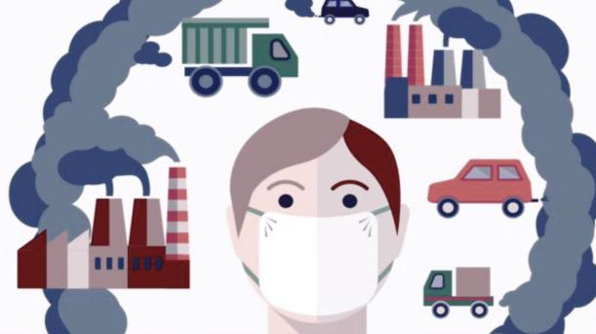

Задание №5. Выберите меры, которые могут снизить загрязнени воздуха. Поставьте «+», во втором столбце.

Применение фторхлоруглеродов
Установка фильтров
Переход на электромобили
Озонирование воздуха
Снижение выбросов

